Индивидуальный проект 5 этап

*дисциплина:операционные системы*

Бондаренко Елизавета Валентиновна

Содержание

# 1 Цель работы

Научиться делать персональный проект

# 2 Задание

1. Сделать записи для персональных проектов.
2. Сделать пост по прошедшей неделе.
3. Добавить пост на тему по выбору.

* Языки научного программирования.

# 3 Выполнение индивидуального проекта

1. Меняем в папке home/projects названия разделов. (рис. 1) (рис. 2)

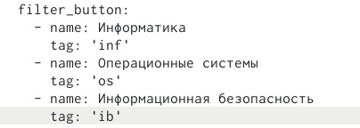

Рис. 1: персональный проект



Рис. 2: projects

Переходим в папку content/progect и меняем информацию. В первую графу “Информатика” я добавила информацию об этой теме (рис. 3)

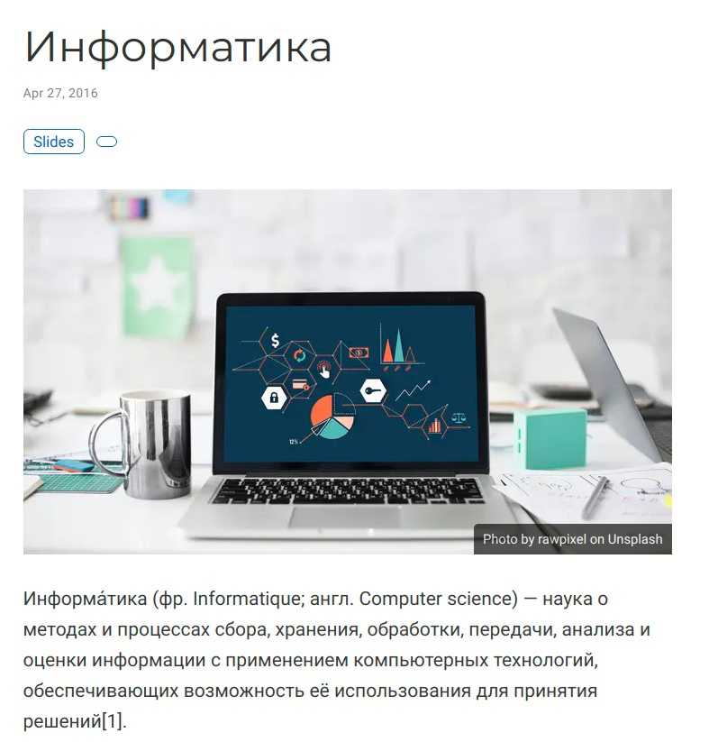

Рис. 3: информатика

Во вторую графу “Операционные системы” я добавила информацию об этой теме (рис. 4)

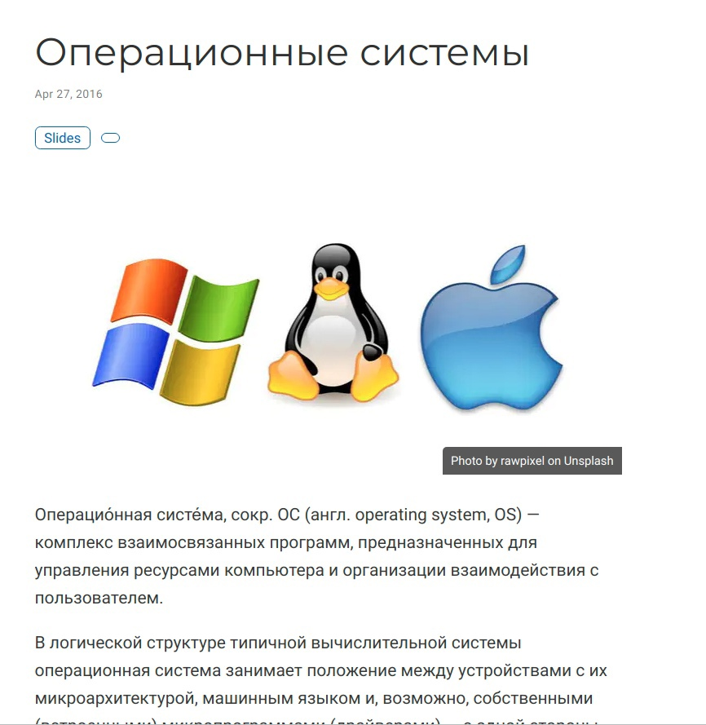

Рис. 4: операционные системы

В третью графу “Информационная безопасность” я добавила информацию об этой теме (рис. 5)



Рис. 5: информационная безопасность

1. Делаем пост о прошедшей неделе (рис. 6)

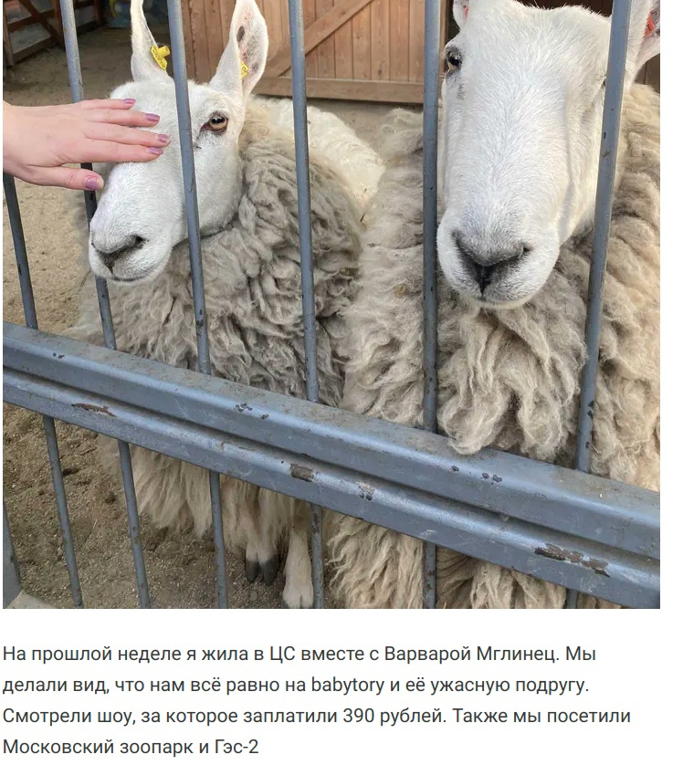

Рис. 6: пост о прошедшей неделе

1. Делаем пост по теме “Языки научного программирования” (рис. 7)

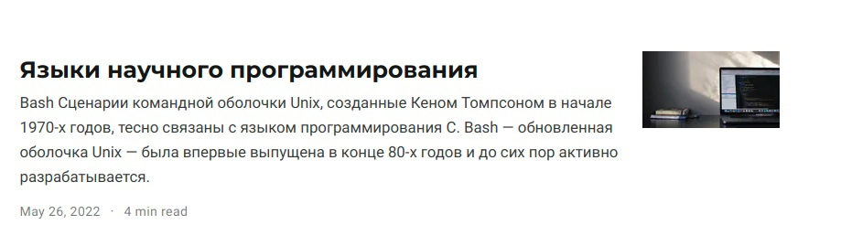

Рис. 7: Языки научного программирования

# 4 Выводы

В ходе выполнения 5 этапа индивидуального проекта я научилась делать записи для персональных проектов.